感覺即相信 – URWERK（和域）呈獻UR-210 CP 巴黎釘紋 （Clou de Paris）腕錶
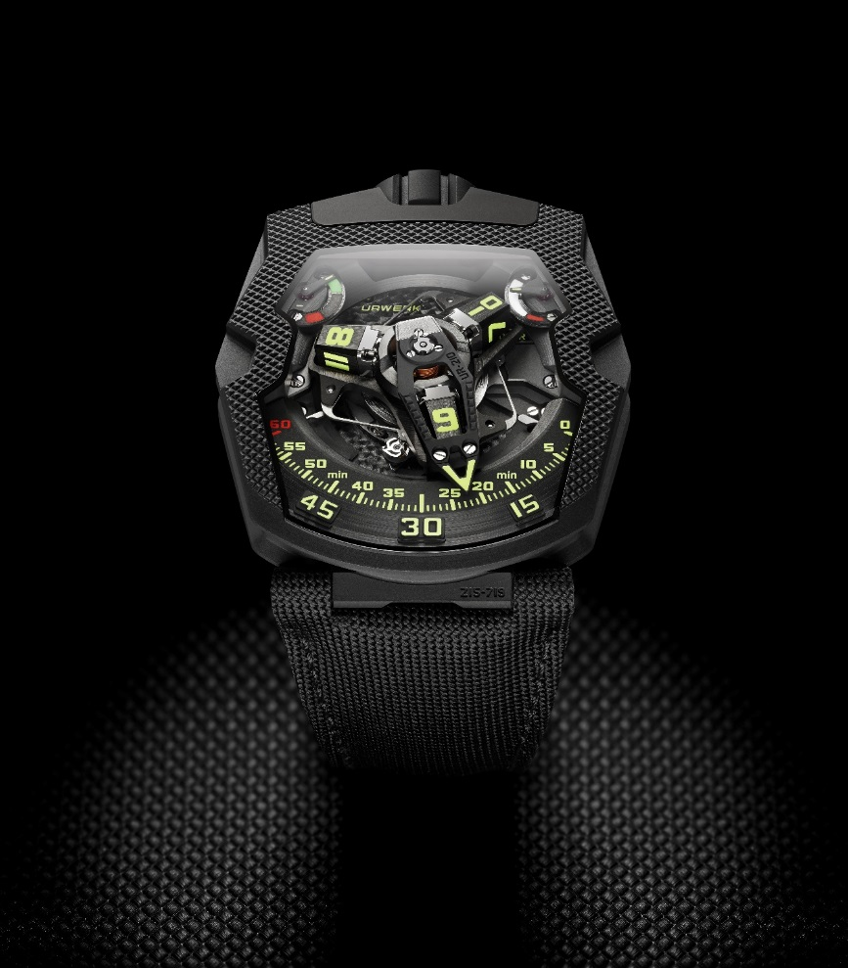
Martin Frei，URWERK的聯合創始人及藝術總監：
“給錶殼一個特別的紋理是重要的，因為它通過把我們的觸覺變成玩耍，擴寬了我們的鑑別範圍。在UR-210 CP腕錶上，我們讓織物帶變成錶殼，因為它們有相似的紋理。您能匹配、融合或對比紋理，就像您匹配、融合對比顏色一樣。
我們需要接觸來了解。我們的眼睛能通過光線在物體上的反射帶給我們一些外觀上的信息。但我們需要驗證，因為我們的眼睛可以欺騙我們。因此我們很希望觸碰，以獲知我們看見的是否與我們感覺到的相符。

就這樣，我們學會享受我們能看見但不能觸碰的紋理，正如建築物的外觀一樣。通過看著它，我們可以想像用我們的手撫摸它的感覺。

那就是我為什麼喜歡與紋理及結構打交道的原因。如果一個表面有一個看起來很新穎的結構，我們肯定會觸碰它。這會增加我們對一個物體的享受。

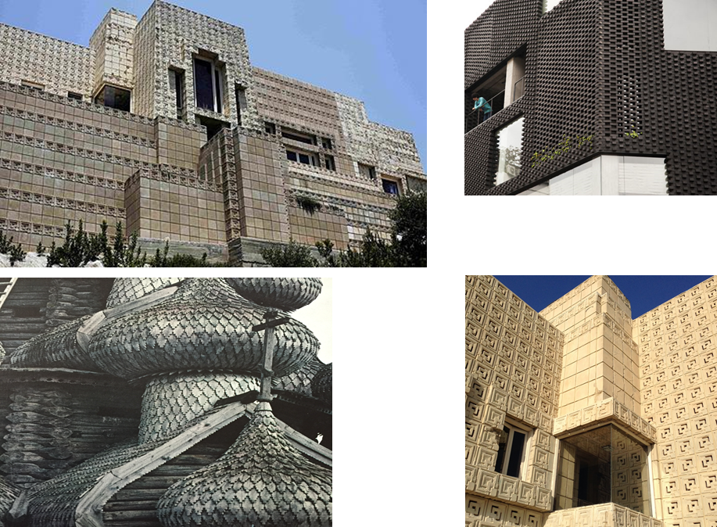

UR-210錶盤1時位置有傳統的動力儲備顯示，對面11時位置有個相似的顯示器，但那絕非安全後備，值得大家多加留意，皆因此乃世上首見的時計技術，能顯示過去2小時內機芯上鍊的效率。
如閣下靜靜安坐沙發上，指針會指向紅色區域，代表上鍊擺陀並未令發條旋緊，機芯暫時靠儲備動力運作；但如果閣下動若脫兔，指針就會移向綠色區域，代表擺陀正在轉動，為機芯儲存更多新動力。但這顯示系統並非量度發條的扭力，而是顯示出發條消耗及產生動力之間的差距。
了解上鍊效率及動力儲備多寡，就可以採取相應行動。如果動力供應不足，應該將錶背的上鍊效率選擇掣設定於「FULL」的位置，這樣，最微小的動作亦可以推動擺陀儲能，因為與擺陀相連的渦輪葉並不產生阻力。如果你正在運動，或會令擺陀產生過多動力，甚至有機會令零件耗損，這時候應選擇「REDUCED」，藉此連接上擺陀掣動系統，安裝於寶石軸承上的渦輪葉空氣壓縮器會開始轉動，並製造內部摩擦阻力，足以減低擺陀的上鍊速度；如選擇「STOP」會鎖死上鍊系統，機芯依賴剩餘的動力運行，這時候只能以人手上鍊。

UR-210的衛星小時轉頭連回撥分針系統有雷霆萬鈞原創特色，超大立體回撥分針包圍著小時轉頭，沿著橫跨 120 度的 0 至 60 分鐘刻度軌跡流暢地推進，至 60 分鐘一刻「卡嚓」一聲在 0.1 秒之間回彈至起點，開始另一個小時的旅程，這「迅雷不及掩耳」的回撥系統由三個精妙的結構組成：

- 安裝於寶石軸承的中軸芯令衛星轉頭／回撥結構更加穩定，與航海天文鐘相似的圓柱形彈簧垂直地圍繞著中軸芯，為分針回撥動作提供最佳的張力動能。
- 包著衛星小時轉頭的立體分針以鋁金屬切割而成，尺寸誤差精密至3微米之內，重量僅0.302克，連著一個黃銅平衡砝碼；分針輕盈又堅硬，可以將卡羅素中央頂部的圓柱形彈簧的能量傳遞至下面的雙星形傳動輪。
- 兩個同軸星形突輪起傳動功能，是控制回撥系統的關鍵，其轉動控制著分針推進的軌道，當分針走至60分鐘位置時，雙星輪會絆住三條曲棍球棒形彈簧的其中一條，從而放開分針，令其可以回彈至0的位置。

Martin Frei補充道：「UR-210比URWERK任何錶款都要搶眼，上鍊效率顯示器是最吸引的環節…如磁石般吸引著大家的注意力；UR-210不僅是隻腕錶，它是有生命的機械體，我們暱稱它為Maltese Falcon，皆因《Maltese Falcon》電影中Humphrey Bogart的一句著名對白『the stuff that dreams are made of』（美得如夢想成真）有如是UR-210的寫照。」
Felix Baumgartner總結道：「UR-210是URWERK的重大成就，寫下品牌複雜機械功能演進的新一章，它不僅以全新模式量度顯示時間，並展示腕錶與錶主之間的互動，它顯示你的活動狀態，有如你身體的一部份！」

UR-210 CP 技術規格

錶殼
物料： 鈦金屬及鋼材
尺寸： 闊43.8毫米，長53.6毫米，厚17.8毫米
錶鏡： 水晶玻璃錶鏡
防水： 30米/100呎/3ATM
表面修飾： 緞面磨砂

機芯
機芯編號： UR-7.10 自動上鍊機芯
寶石： 51顆
擒縱： 瑞士槓桿擒縱
擺輪： 單金屬擺輪
擺頻： 每小時 28,800 次 (4Hz)
游絲： 扁平游絲
動力來源： 單發條鼓
動力儲備： 39 小時
上鍊系統： 上鍊擺陀由渦輪葉調節上鍊效率

物料： ARCAP P40底板；鋁金屬立體分針連黃銅平衡琺碼；鋼質圓柱形彈簧；
鋁金屬衛星小時轉頭；五級鈦金屬中央卡羅素及螺絲

表面修飾： 魚鱗紋打磨、噴砂打磨、弧線紋及直線紋磨砂底板；
緞面磨砂及鑽石拋光衛星轉頭；倒角拋光螺絲頭；

顯示 專利衛星小時轉頭及立體回撥分針；動力儲備顯示；
上鍊效率顯示器（專利待批）；
時標、錶盤、刻度、指針及衛星轉頭有Super-LumiNova夜光處理

控制 兩段式上鍊錶冠
錶背：上鍊效率選擇掣

媒體聯繫人：

Ms Yacine Sar
press@urwerk.com
tel: +41 22 9002027
mob: +41 79 834 4665
www.urwerk.com

